Текстовые приложения

Приложение А. Техническое задание на выполнение инженерных изысканий.
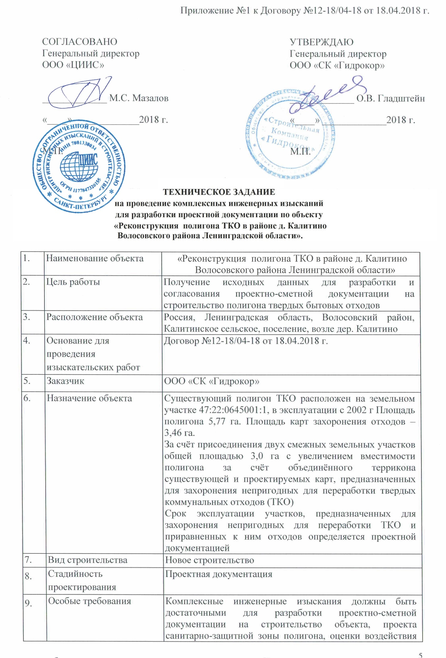
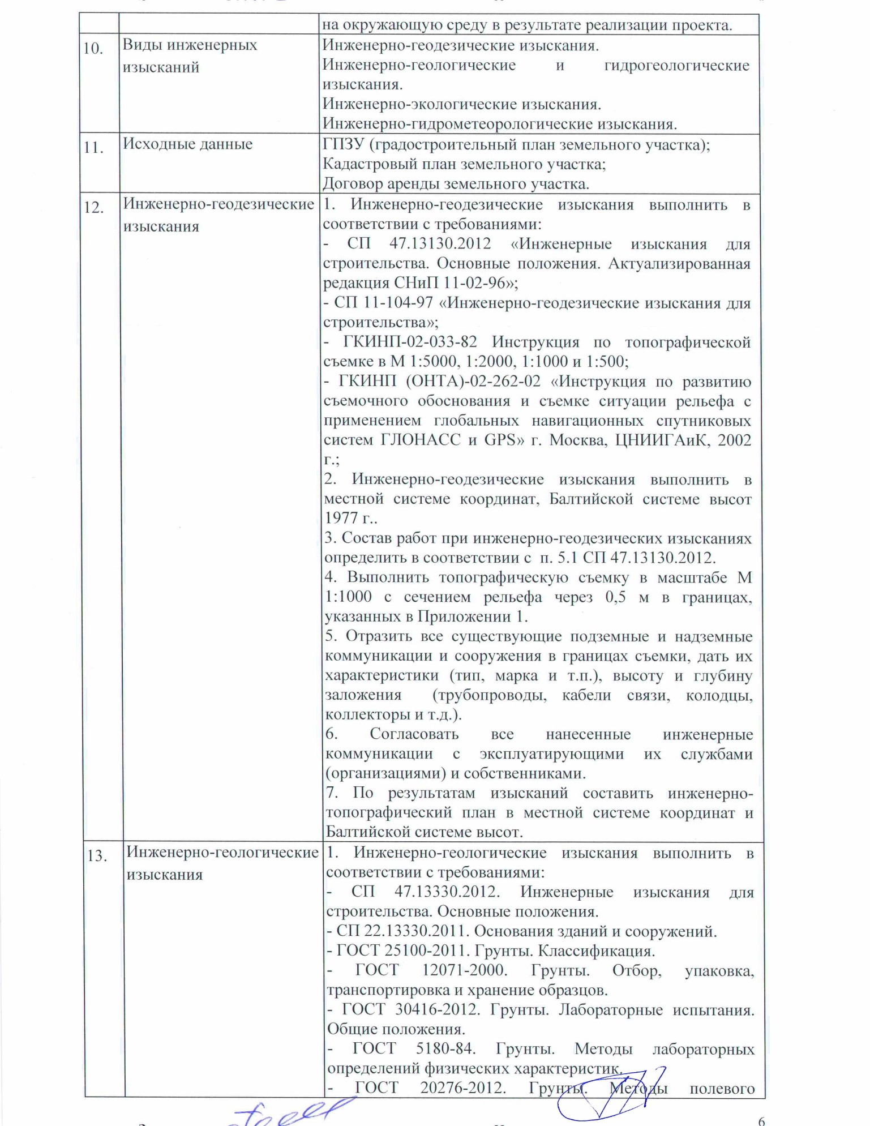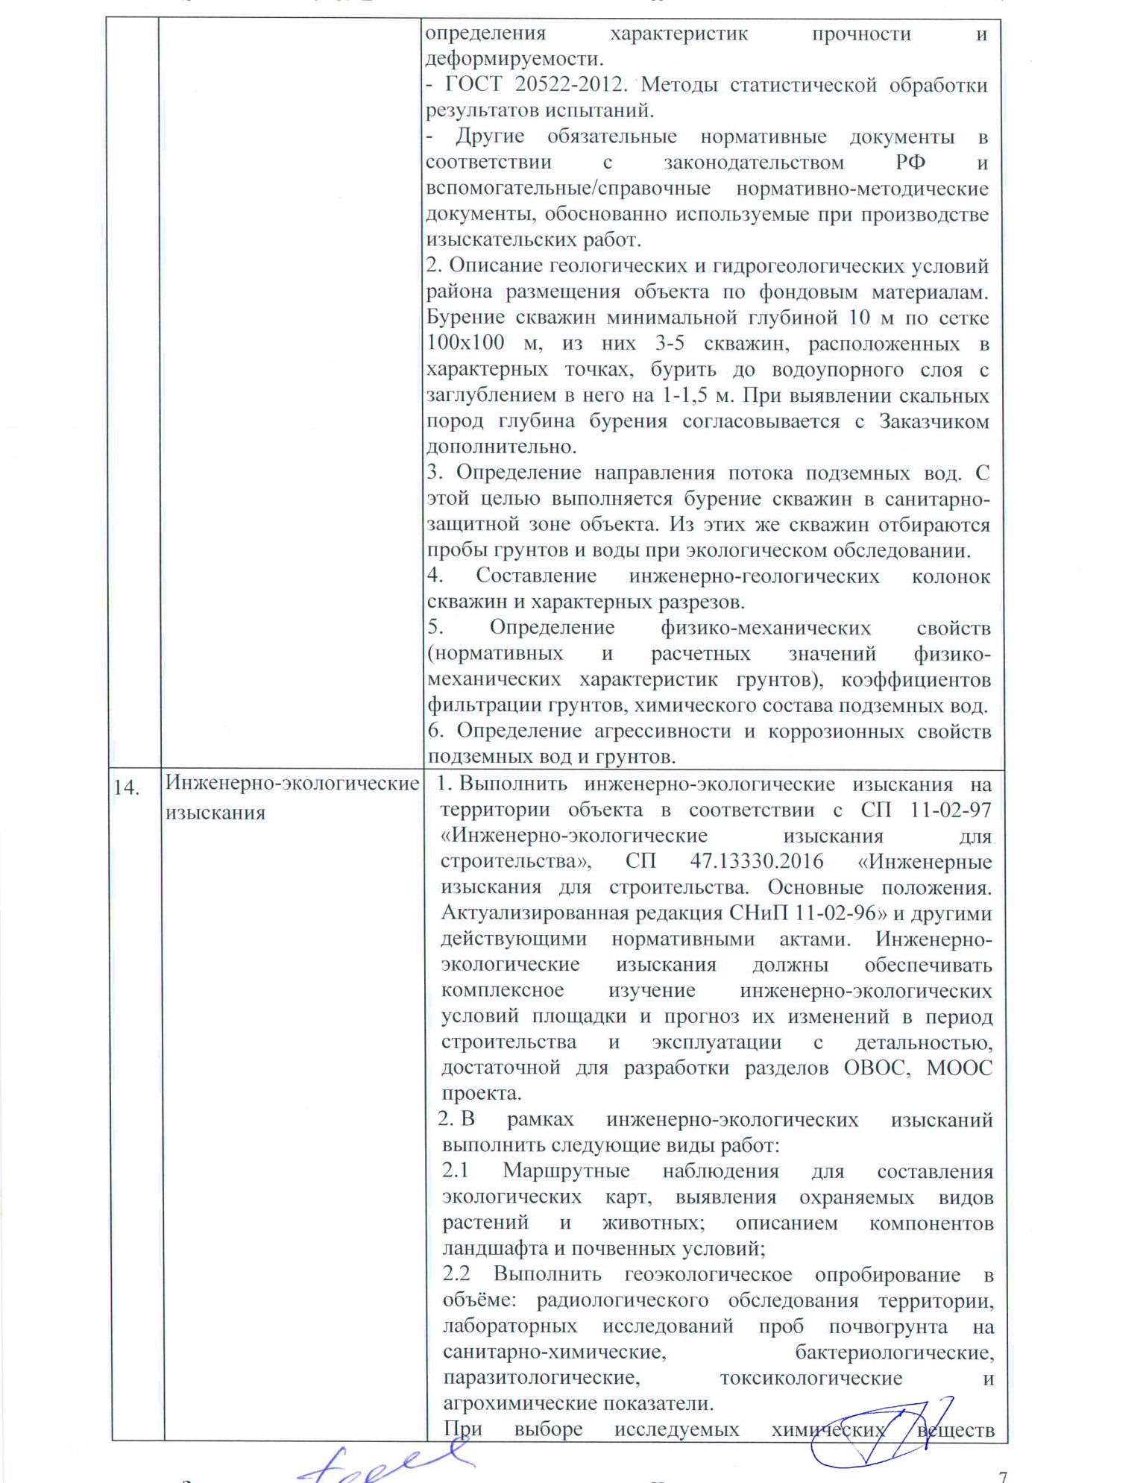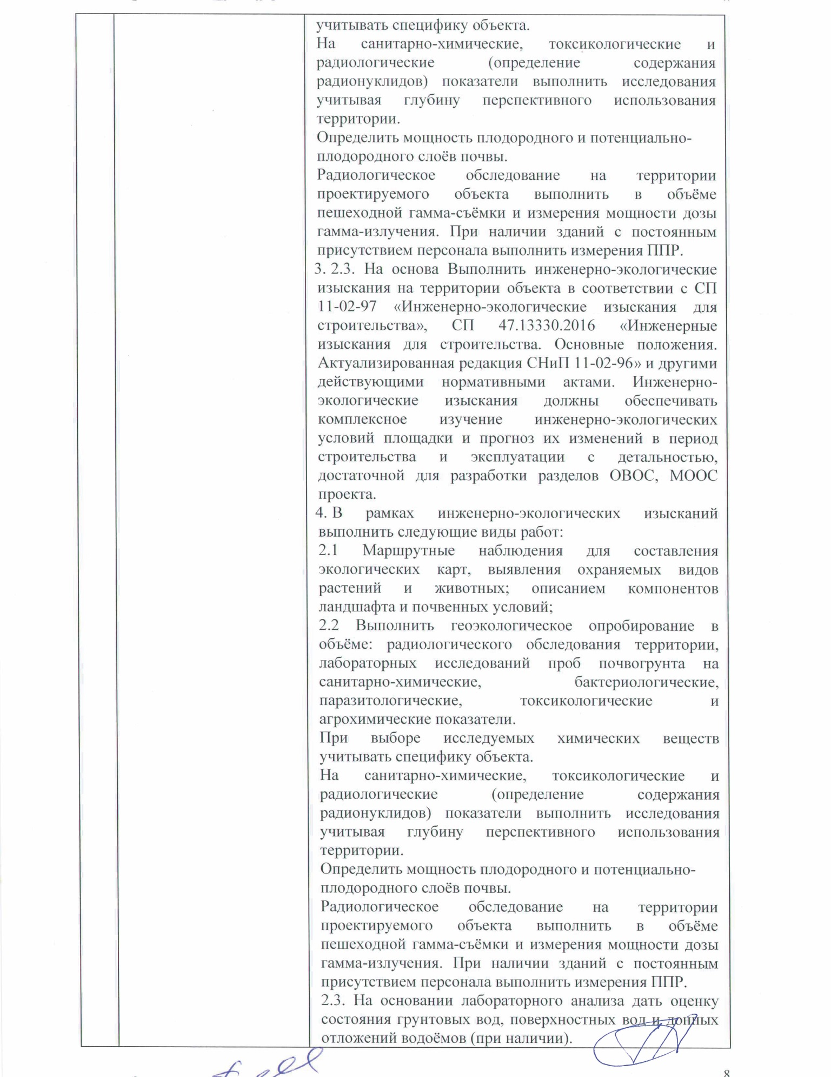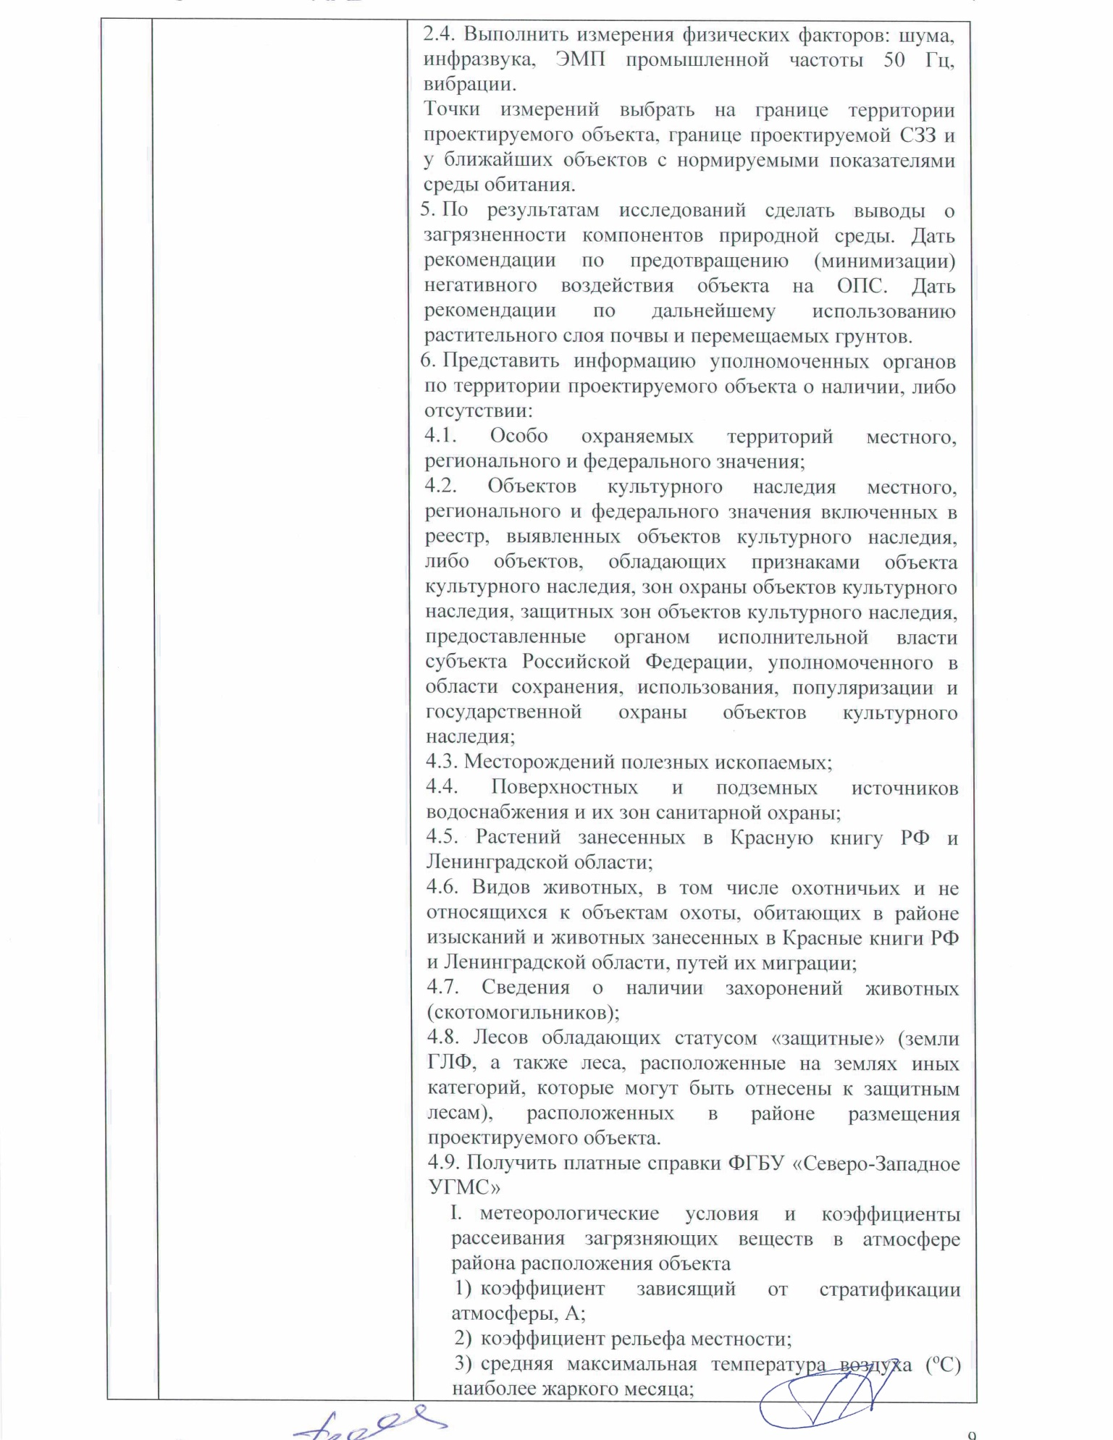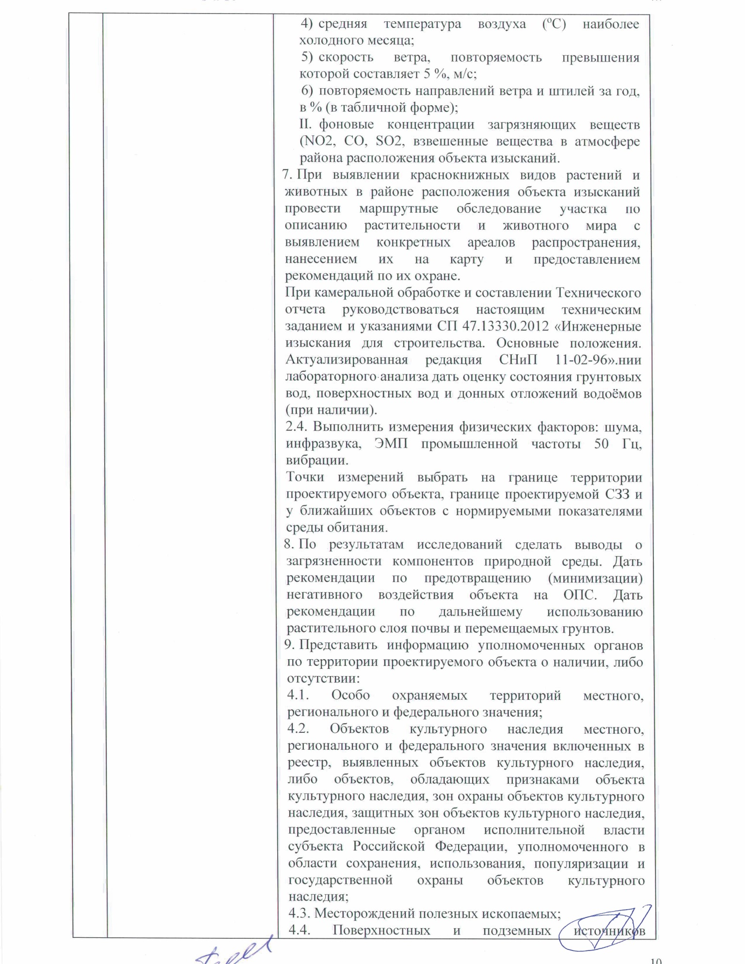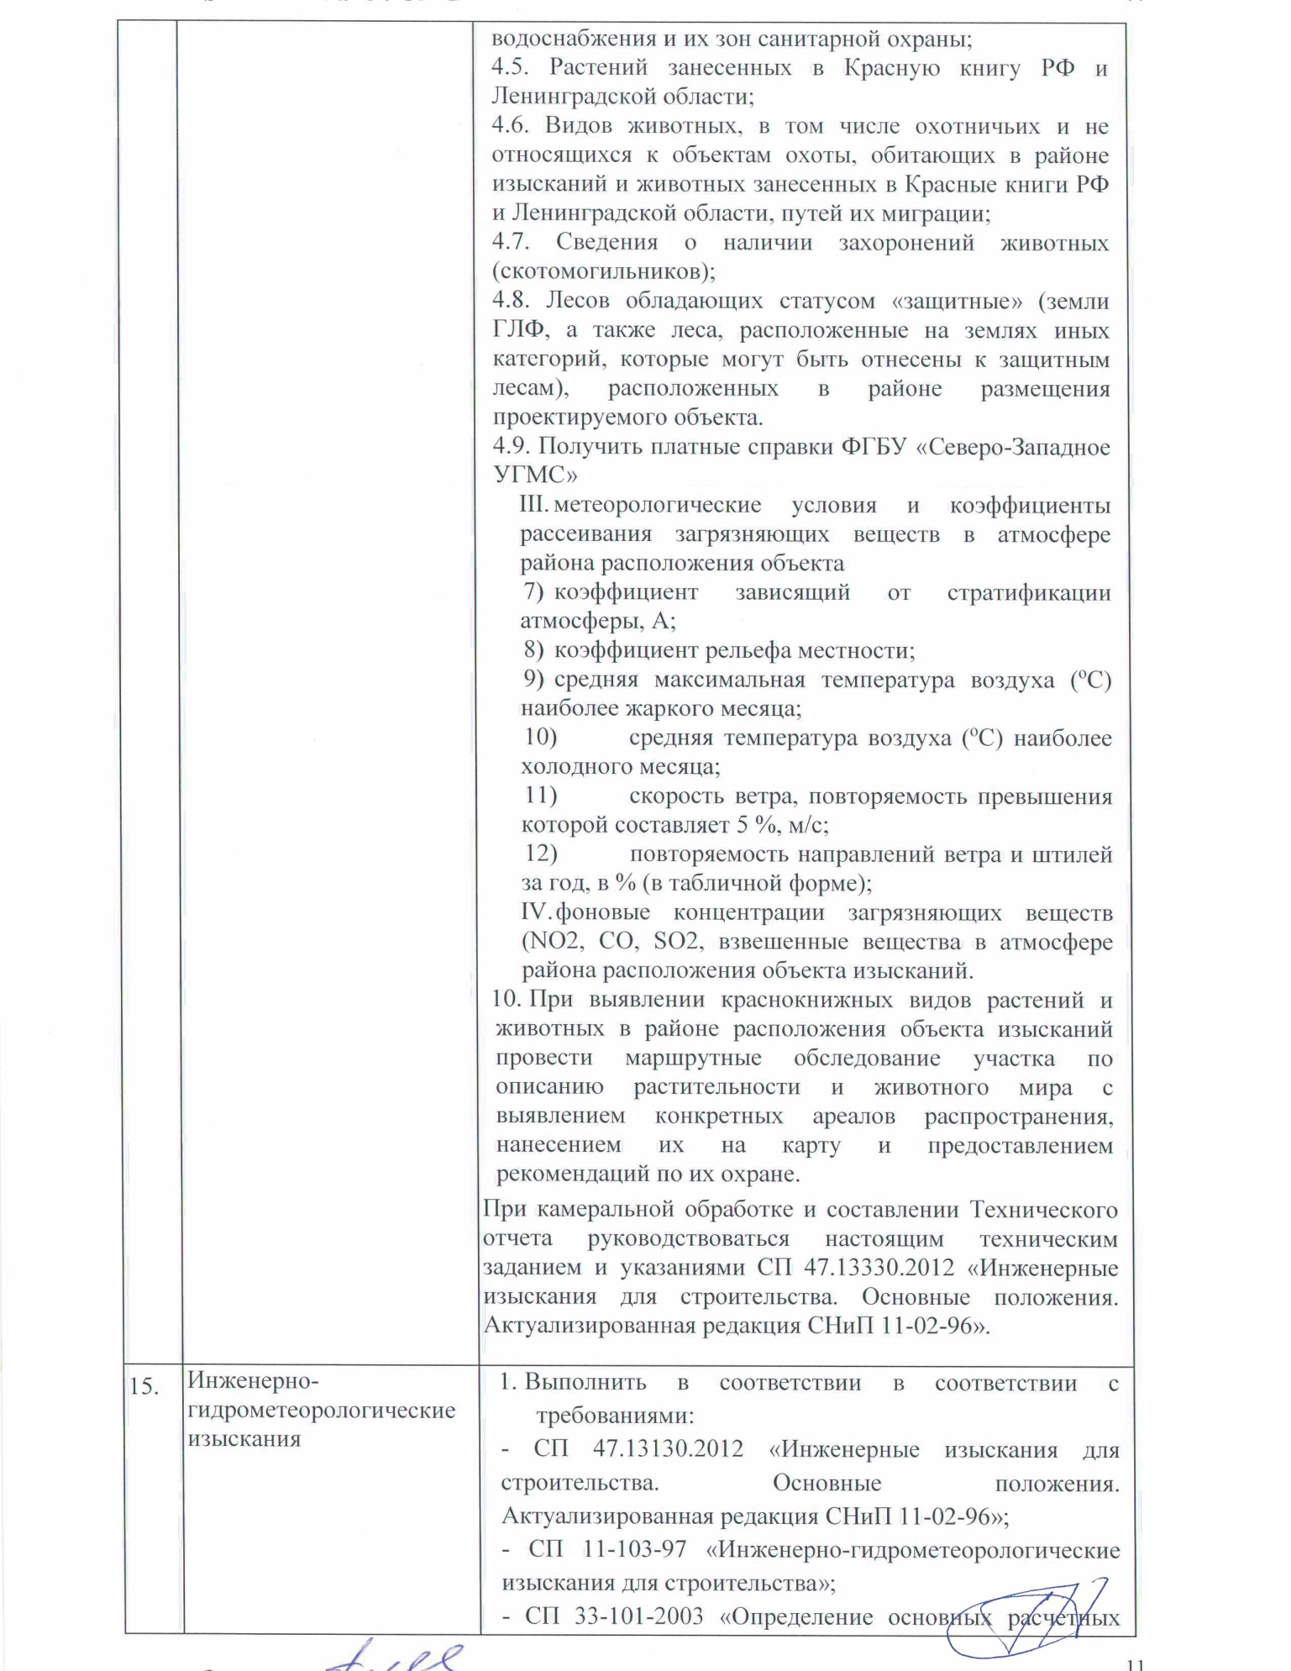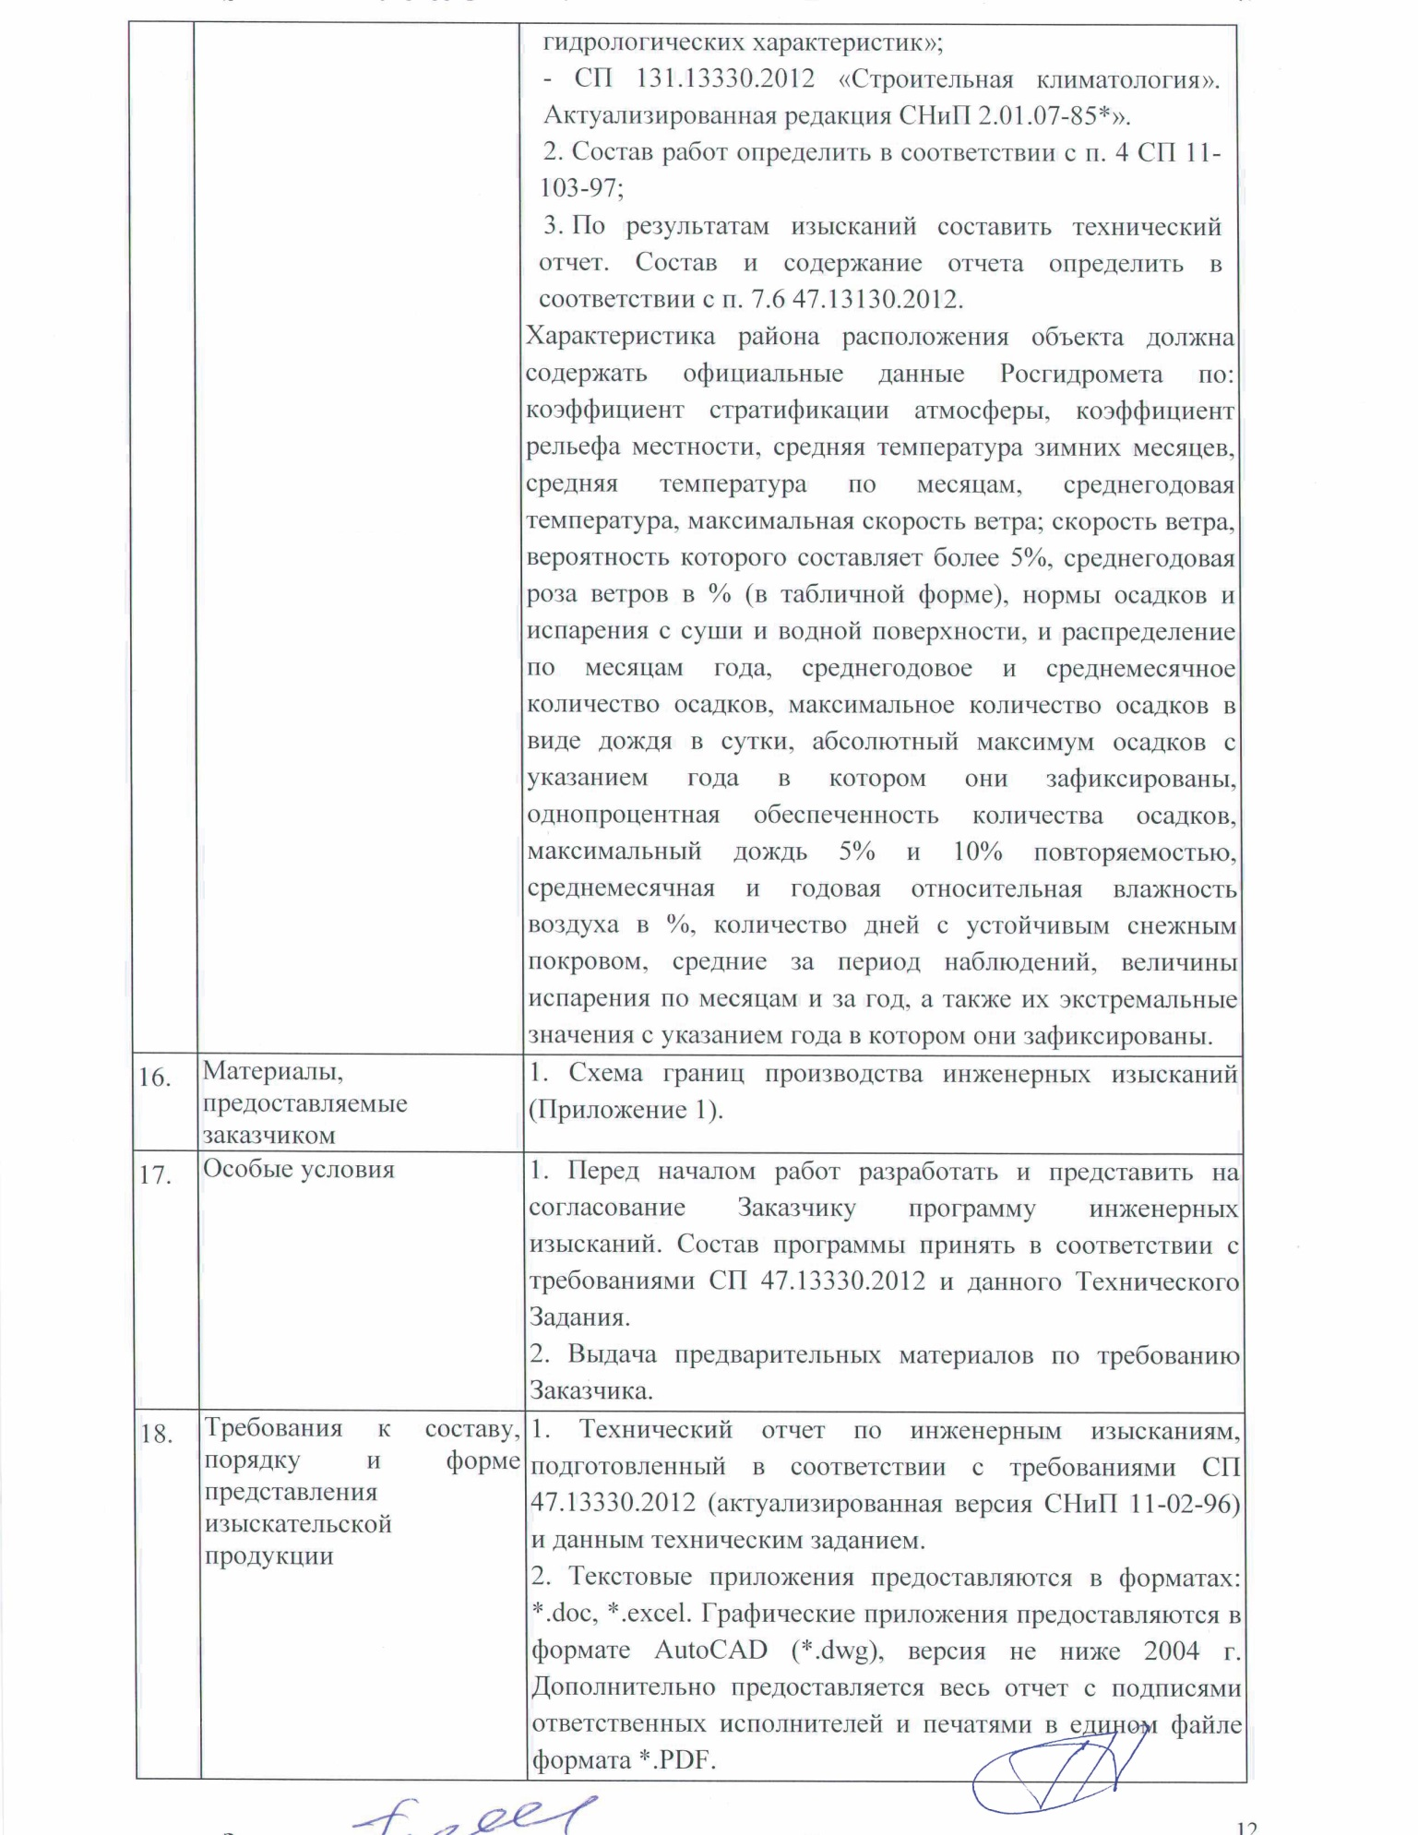

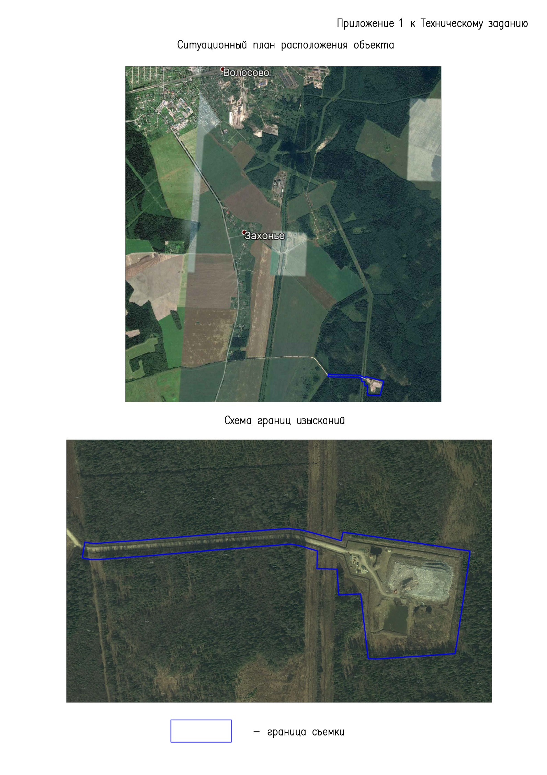
Приложение Б. Выписка из реестра членов саморегулируемой организации.

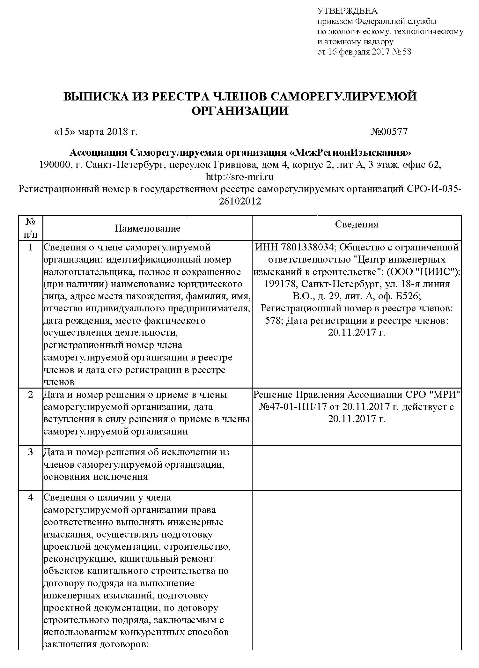
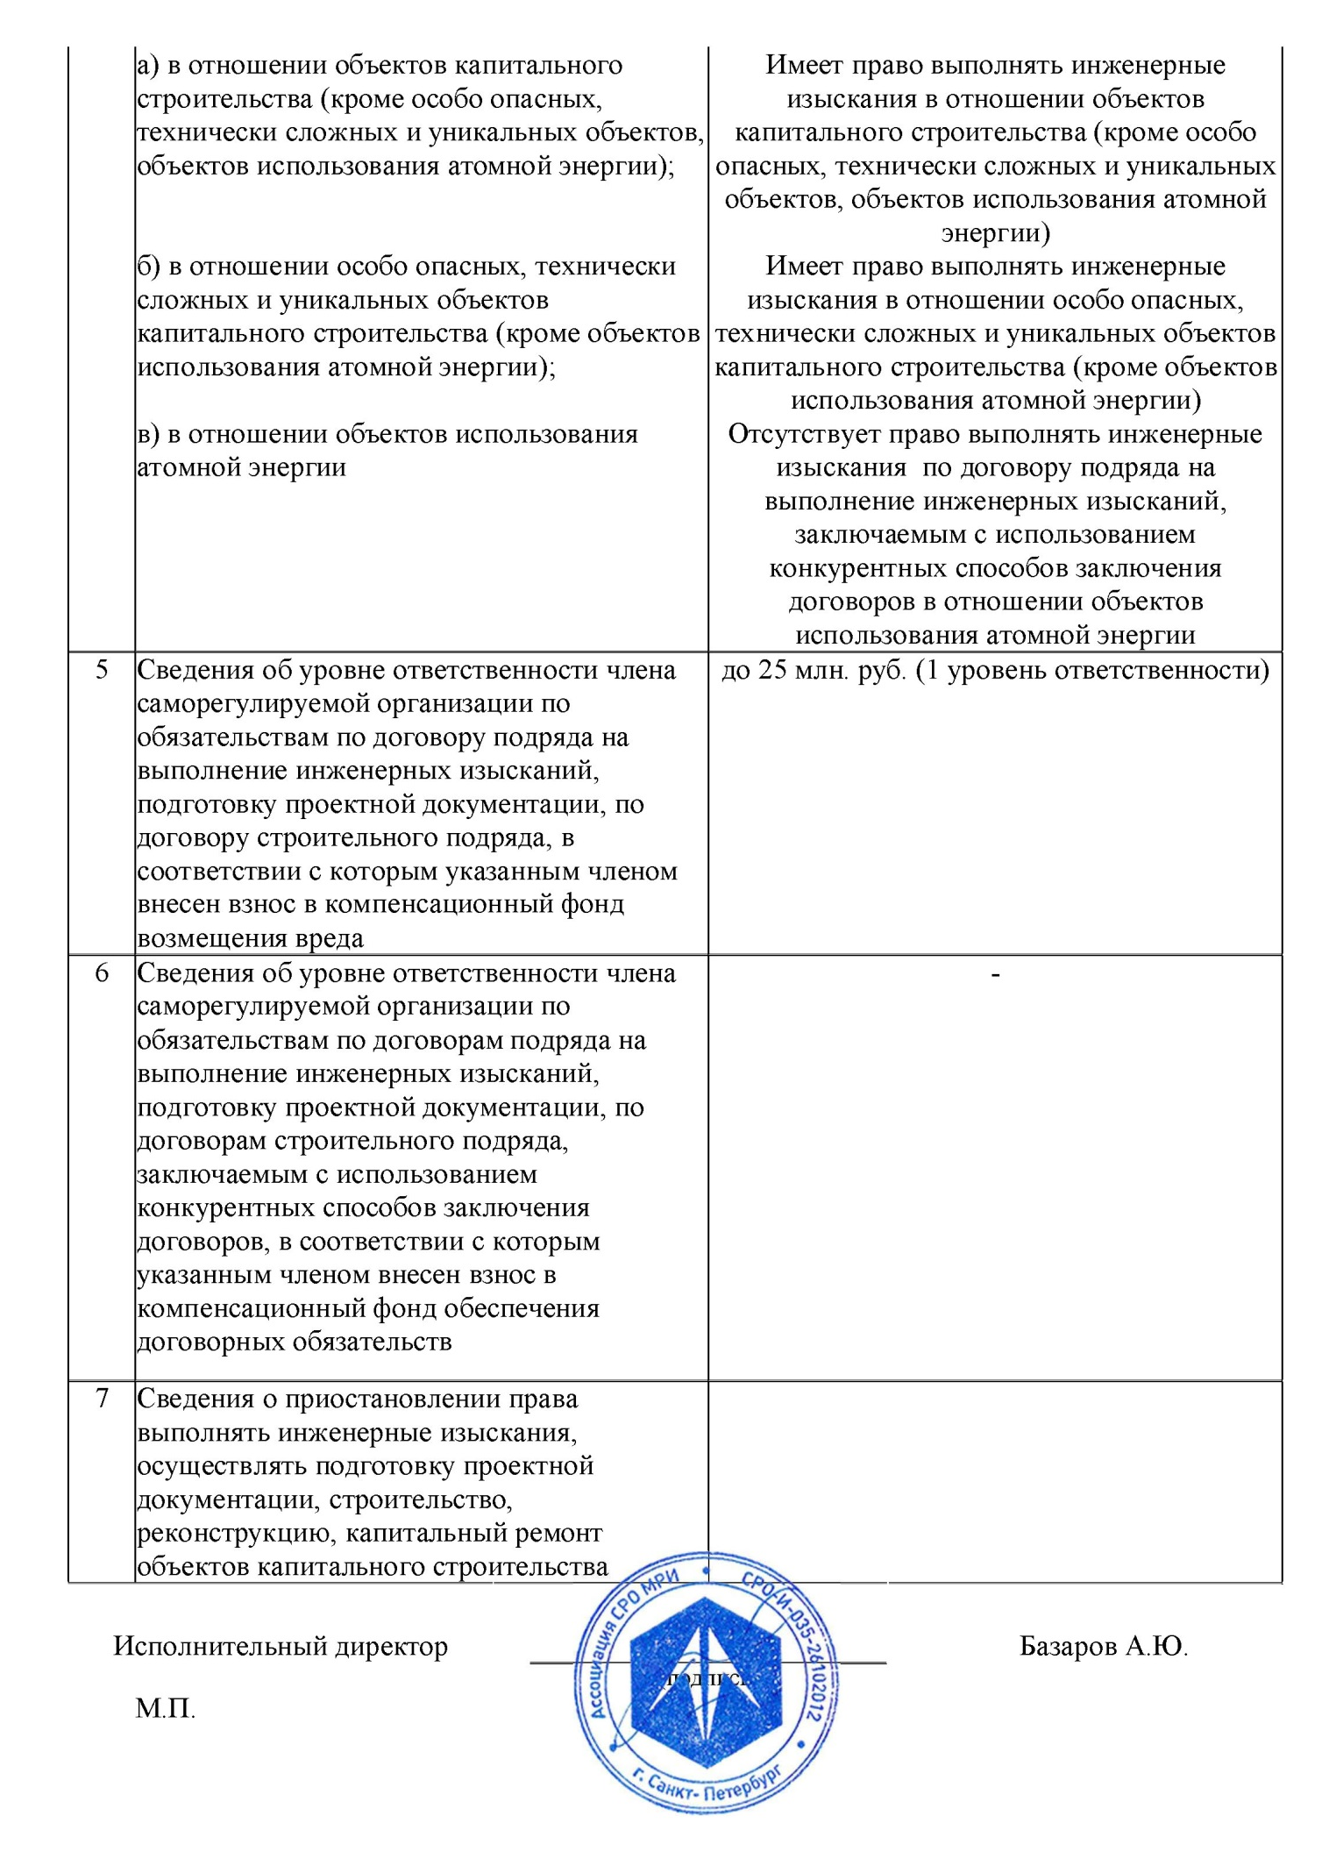

Приложение В. Свидетельства о поверках оборудования.

Приложение Г. Программа работ.

СОГЛАСОВАНО  Генеральный директор ООО «СК «Гидрокор»  _____________ О.В. Гладштейн |  | УТВЕРЖДАЮ  Генеральный директор  ООО «ЦИИС»  ___________ М.С. Мазалов
«____» _____________2018 г. |  | «____» _____________2018 г.
М.П. |  | М.П.

ПРОГРАММА
инженерно-геодезических изысканий
по объекту:

«Реконструкция полигона ТКО в районе д. Калитино
Волосовского района Ленинградской области»

г. Санкт-Петербург
2018 г.
СОДЕРЖАНИЕ
Марка, лист | Наименование | Стр. | Примечание
1 | 2 | 3 | 4
 | Содержание | 2
 | Программа инженерно-геодезических изысканий
 | 1. Общие сведения. | 3
 | 2. Оценка изученности территории. | 4
 | 3. Краткая физико-географическая характеристика района работ. | 4
 | 4. Состав и виды работ, организация их выполнения. | 5
 | 5. Особые условия.  6. Контроль качества и приемка работ.  7. Используемые нормативные документы.  8. Требования по охране труда и технике безопасности. | 7  7  7  8
 | 9. Представляемые отчетные материалы и сроки их представления. | 8
Приложения | Приложение 1. Техническое задание. | 9
 | Приложение 2. Выписка из реестра членов саморегулируемой организации. | 19

ПРОГРАММА
инженерно-геодезических изысканий
1. Общие сведения.
№  п/п | Перечень основных требований | Содержание требований
1 | Основание для производства изысканий | Договор № 13-18/04-18 от 18 апреля 2018 г.
2 | Заказчик | ООО «СК «Гидрокор»  192012, г. Санкт-Петербург, пр. Обуховской Обороны, 116 1 литер Е
3 | Исполнитель | ООО «ЦИИС»  199178, г. Санкт-Петербург, 18-я линия В.О., дом 29, литер А, офис Б526
4 | Наименование проектируемого объекта | «Реконструкция полигона ТКО в районе д. Калитино Волосовского района Ленинградской области»
5 | Месторасположение объекта | Россия, Ленинградская область, Волосовский район, Калитинское сельское, поселение, возле дер. Калитино, кадастровый номер 47:22:0645001:1
6 | Вид строительства | Новое строительство
7 | Стадийность проектирования | Проектная документация.

Инженерно-геодезические изыскания на объекте выполняются на основании Договора на выполнение инженерных изысканий 13-18/04-18 от 18 апреля 2018 г.
Программа составлена на основании Технического задания на выполнение инженерно-геодезических изыскании (Приложение 1).
Инженерно-геодезические изыскания производятся с целью получения исходных данных для разработки и согласования проектно-сметной документации на строительство полигона твердых бытовых отходов.
Задачами изысканий являются получение топографо-геодезических материалов и данных, инженерно-топографических планов, составленных в цифровом и в графическом виде (на бумажном носителе), и сведений, необходимых для подготовки и обоснования планировки территорий и подготовки проектной документации.
Работы будут выполняться ООО «ЦИИС», являющимся членом саморегулируемой организации «МежРегионИзыскания». Регистрационный номер в государственном реестре саморегулируемых организаций СРО-И-035-26102012. Регистрационный номер в реестре членов – 578, дата регистрации в реестре членов – 20.11.2017 г.
Работы будут производиться поверенным оборудованием.

2. Оценка изученности территории.
Территория объекта изысканий обеспечена картами М 1:25 000 – 1:200 000.
Участок изысканий расположен на слабоизученной в инженерно-геодезическом отношении территории.
Планируется запросить архивные топографо-геодезические материалы прошлых лет в Фонде инженерных изысканий Ленинградской области.
При наличии материалы ранее выполненных изысканий будут использованы при выполнении работ в качестве справочного материала.
Исходная геодезическая основа представлена пунктами ГГС различного класса точности.
Система координат – СК-63.
Система высот – Балтийская.
3. Краткая физико-географическая характеристика района работ.
Объект изысканий находится на территории Волосовского муниципа́льного райо́на Ленинградской области.
Рельеф равнинный, частично заболоченный, на севере района присутствуют отдельные холмы. Большая часть района находится на Ижорской возвышенности. Более 60% площади занимают леса. По территории района протекает 34 реки общей протяжённостью 535 км. Крупнейшими являются Луга, её приток Вруда (60км) и Оредеж (на востоке района). На территории района находится ряд озёр: озеро Донцо, образовавшееся на месте выхода подземных ключей, озеро Хюльгюзи в карстовой котловине и другие. Наиболее распространённым видом почв в районе являются дерново-карбонатные. Их ещё называют «северными чернозёмами», так как они благоприятны для развития земледелия. Имеются несколько месторождений известняка, керамические глины и пески. В лесах растут ягоды: малина, морошка, черника, голубика, брусника, клюква, а также грибы. В лесах обитают звери: куница, норка, енотовидная собака, лось, кабан, медведь, рысь, барсук, волк. На территории района обитают птицы: глухарь, лебедь, журавль, гусь, аист.
Климатическая характеристика.
Климат области атлантико-континентальный. Морские воздушные массы обусловливают сравнительно мягкую зиму с частыми оттепелями и умеренно-тёплое, иногда прохладное лето. Средняя температура января −8… −11 °C, июля +16…+18 °C. Абсолютный максимум температуры +37,8 °C (г. Тихвин), абсолютный минимум −52 °C. Наиболее холодными являются восточные районы, наиболее тёплыми — юго-западные.
Количество осадков за год 600-700 мм. Наибольшее количество осадков выпадает на возвышенностях, максимум – на Лемболовской. Минимальное количество осадков выпадает на прибрежных низменностях. Наибольшее количество осадков выпадает летом и осенью.
В зимний период осадки выпадают в основном в виде снега. Постоянный снежный покров появляется во второй половине ноября - первой половине декабря. Сходит снег во второй половине апреля.
Гидрография
На территории участка изысканий водные объекты отсутствуют.
Растительность.
На территории участка изысканий преобладает естественная растительность.

4. Состав и виды работ, организация их выполнения.
В соответствии с Техническим заданием на проведение комплексных инженерных изысканий, требованиями действующих инструкций, планируется выполнить следующий комплекс работ:
№№  пп | Наименование работ | Ед.  изм. | Объем
1 | Топографическая съемка земельного участка М 1:500 с сечением рельефа 0,5 м | га | 10,0

Работы планируется выполнять в благоприятный период года.
Последовательность выполнения видов работ:
Подготовительные работы.
- Сбор необходимых для производства работ материалов и данных, изучение материалов изысканий прошлых лет.
Полевые работы.
- Рекогносцировка объекта, обследование пунктов государственной геодезической сети (ГГС).
- Производство закладки рабочих пунктов для обеспечения топографической съёмки планово-высотным съемочным обоснованием (СО) в количестве необходимом для производства работ. Пункты закрепляются временными знаками (мет. штыри, костыли, колья и др.).
- Определение координат и высот исходных пунктов съёмочного обоснования от пунктов ГГС с помощью GNSS-измерений. При необходимости производится проложение теодолитных и нивелирных ходов для обеспечения плотности пунктов СО, достаточной для производства топографической съемки.
- Производство топографической съемки М 1:500 с сечением рельефа через 0,5 м от пунктов съёмочного обоснования.
- Съемка подземных коммуникаций с использованием трассоискателя RIDGID с последующей инструментальной планово-высотной привязкой и указанием характеристик.
Камеральные работы.
- Камеральная обработка материалов по созданию планово-высотного съемочного обоснования.
- Камеральная обработка материалов топографической съемки.
- Составление инженерно-топографического плана в векторном виде по материалам топографической съемки масштаба 1:500 с сечением рельефа через 0,5 м.
- Согласование с эксплуатирующими организациями плана подземных коммуникаций.
- Составление технического отчета в соответствии с требованиями п 5.6 СП 47.13330.2012.
4.1 Съемочное обоснование и топографическая съемка.
Съемочное обоснование (СО) планируется создавать и закреплять временными знаками – штырями, трубками, деревянными кольями длиной не менее 0,5 м.
Для определения планового положения пунктов СО прокладывать теодолитные хода точности не ниже 1:2000. Высотные отметки пунктов СО определять из ходов технического нивелирования, выполненного по данным пунктам. Ходы нивелирования опираются не менее чем на два исходных пункта.
Масштаб топографической съемки 1:500, высота сечения рельефа 0,5 м. Топографическая съемка будет произведена в границах, указанных в приложении 1 к техническому заданию.
Топографическая съемка будет выполняться в местной системе координат от пунктов СО, в Балтийской системе высот с использованием электронного тахеометра Leica FlexLine TS06 plus R500 тахеометрическим способом и GNSS-оборудования PrinCe в режиме RTK с соблюдением требований нормативной документации, приведенной в п. 7 настоящей программы.
По результатам выполненных измерений будет составлена цифровая модель местности (ЦММ) с использованием программ CREDO и AutoCAD (в соответствии требованиями нормативной документации, приведенной в п. 7 настоящей программы), на основании которой будут получены топографические планы соответствующих масштабов.
4.2. Съемка подземных и надземных коммуникаций и сооружений.
Съемку подземных и надземных коммуникаций и сооружений предполагается выполнять трассопоисковым приемником RIDGID SR-20 в соответствии с требованиями действующих инструкций. В комплекс работ по съемке существующих инженерных сооружений входят:
- обследование инженерных сооружений и коммуникаций;
- плановая и высотная съемка инженерных коммуникаций;
- поиск и съемка подземных коммуникаций, не имеющих выходов на поверхность земли с помощью трубокабелеискателя;
- составление планов подземных и надземных коммуникаций, согласование полноты планов и технических характеристик с эксплуатирующими организациями;
- составление экспликаций колодцев подземных сооружений.
При обследовании колодцев подземных сетей будут определяться: назначение, габариты сооружения, материал и внутренние диаметры труб, их количество, места их вводов, присоединений, выпусков относительно проекции центра крышки колодца, направление стока.
При обследовании надземных сооружений будут устанавливаться назначение сооружений, направление прокладок к смежным опорам и зданиям, материал опор, диаметр, материал и количество трубопроводов.
4.3 Камеральные работы
Камеральная обработка и вычисления геодезических наблюдений будут выполняться с использованием программы CREDO-DAT. В отчет будет вложен комплект документации (ведомости, каталоги, характеристики сети и схемы), представляемой программой.
Результаты полевых работ (топографическая съемка) будут обрабатываться с использованием программного комплекса «CREDO» с последующим экспортом и обработкой в программе «AutoCAD».
Конечная топографическая информация будет представлена в электронном виде в программах «CREDO-TER» (ЦММ) и «AutoCAD» (в формате *.dwg) в соответствии с [9-11] и бумажном виде.
При выполнении камеральных работ (в качестве ознакомления и вспомогательной информации) будут использоваться материалы дистанционного зондирования земной поверхности сроком давности съемки не более 1 года. Фотограмметрические работы проводиться не будут.
5. Особые условия
Применение нестандартных методов и технологий, необходимость выполнения научно-исследовательских работ, научного сопровождения инженерных изысканий не предусматривается.

6. Контроль качества и приемка работ
Полевые и камеральные работы планируются выполнять в ноябре-декабре 2017 г.
Полевой и камеральный контроль работ осуществляется начальником партии и руководством отдела с составлением соответствующих актов о полевом и камеральном контроле.
Внутренний контроль полноты, качества и достоверности материалов изысканий, соответствия видов и объемов выполняемых работ требованиям программы и технического задания будет осуществляться согласно СП 47.13330.2012.
Операционный контроль должен производиться каждым непосредственным исполнителем работ.
Выборочный операционный контроль качества выполнения полевых работ, ведения полевой документации будет проводиться руководителем работ. При этом проверяется соблюдение технологической дисциплины, в том числе требований нормативных документов, а также правил эксплуатации оборудования и приборов, соблюдение нормативных сроков выполнения работ. При обнаружении в процессе выборочного контроля нарушений методики и технологии выполнения работ или ошибок в первичной документации начальник партии принимает решение о проведении дополнительных или повторных измерений, а при необходимости проводит квалифицированный технический инструктаж исполнителей. Результаты измерений необходимо отражать в журналах, схемах, ведомостях установленного образца, с соблюдением принятых условных обозначений.
По окончании работ будет составлен технический отчет в соответствии с требованиями п 5.6 СП 47.13330.2012.
Вся документация будет укомплектована, оформлена и представлена к внутриведомственной приемке, после чего передана Заказчику.
7. Используемые нормативные документы.
- СП 47.13330.2012 «Инженерные изыскания для строительства. Основные положения. Актуализированная редакция СНиП 11-02-96»;
- СП 11-104-97 «Инженерно-геодезические изыскания для строительства»;
- СП 11-104-97 «Инженерно-геодезические изыскания для строительства». Часть II;
- СП 11-104-97 «Инженерно-геодезические изыскания для строительства». Часть III;
- ГКИНП (ОНТА)-02-262-02 «Инструкция по развитию съемочного обоснования и съемке ситуации и рельефа с применением глобальных навигационных спутниковых систем Глонасс и GPS», Москва, ЦНИИГАиК, 2002 г.;
- ГКИНП (ГНТА) -03-010-03 «Инструкция по нивелированию I, II, III и IV классов», изд. «Москва», Картгеоцентр – Геоиздат, 2004 г.;
- ГКИНП-02-033-82 «Инструкция по топографической съемке в масштабах 1:5000, 1:2000, 1:1000, 1:500» (Утверждена ГУГК 5.10.79; с поправками, утвержденными ГУГК 09.09.82), изд. «Недра», 1983 г.;
- Условные знаки для топографических планов масштабов 1:5000, 1:2000, 1:1000, 1:500», изд. «Недра», 1989 г.;
- «Инструкция по съемке и составлению планов подземных коммуникаций», Москва, изд. «Недра», 1978 г.;
- Правила начертания условных знаков на топографических планах подземных коммуникаций масштабов 1:5 000, 1:2 000, 1:1000, 1:500», изд. «Недра», 1981 г.;
- ГКИНП (ГНТА)-18-004-99 «Инструкция о порядке контроля и приемки геодезических, топографических и картографических работ», 1999 г;
- Правила по технике безопасности на топографических работах (ПТБ-88), ГУГК, 1990г.
8. Требования по охране труда и технике безопасности
К полевым инженерно-геодезическим работам на территории действующего аэропорта допускаются высококвалифицированные специалисты, годные по состоянию здоровья и прошедшие соответствующие инструктажи по технике безопасности и охране труда в плановом порядке.
Непосредственно на объекте, перед началом работ, начальник партии проводит контрольное занятие по технике безопасности со всеми сотрудниками с составлением акта инструктажа.
За соблюдение требований по охране труда и техники безопасности при проведении лабораторных работ несут ответственность начальник лаборатории и руководитель подразделения.
9. Представляемые отчетные материалы и сроки их представления
По результатам инженерно-геодезических изысканий будет составлен технический отчет в соответствии с требованиями СП 47.13330.2012 на бумажном и электронном носителях.
В соответствии с Техническим заданием материалы инженерных изысканий будут представлены Заказчику согласно п. 18 Технического задания:
1. Технический отчет по инженерно-геодезическим изысканиям;
2. Состав текстовых и графических приложений должен соответствовать требованиям СП 47.13330.2012 «Инженерные изыскания для строительства. Основные положения. Актуализированная редакция СНиП 11-02-96».
3. Текстовые приложения предоставляются в форматах: *.doc, *.excel; Графические приложения предоставляются в формате AutoCAD (*.dwg), версия не ниже 2004г. Дополнительно предоставляется весь отчет с подписями ответственных исполнителей и печатями в едином файле формата *.PDF.
4. Состав и структура электронной версии технической документации должны быть идентичны бумажному оригиналу.
5. Количество экземпляров отчета – согласно Технического задания.
Срок предоставления технического отчета – согласно договора.

Приложение Д. Сведения о состоянии пунктов.

СВЕДЕНИЯ
о состоянии геодезических пунктов, использованных при производстве работ на объекте
«Реконструкция полигона ТКО в районе д. Калитино
Волосовского района Ленинградской области».
О-35-VI
(название объекта или района работ с перечислением номенклатур трапеции масштаба 1:200000)
Полевые работы выполнены |  | ООО «ЦИИС»
 |  | (наименование организации)
в | апреле-мае |  | 2018 года.

№№  пп | Тип и высота знака | Номер или название пункта, класс сети, тип центра и номер марки, ориентирные пункты | Сведения о состоянии пункта |  |  | Работы, выполненные по возобновлению внешнего оформления
 |  |  | центра | наружного знака | ориентирных пунктов
1 | 2 | 3 | 4 | 5 | 6 | 7
1 | центр 37 | Рабитицы | сохранился | нет | нет | Не производились
2 | центр 37 | Сумино | сохранился | нет | нет | Не производились
3 | центр 37 | Черная | сохранился | нет | нет | Не производились
4 | центр 68 | Лисино | сохранился | нет | нет | Не производились
5 | центр 37 | Мал. Кикерино | сохранился | нет | нет | Не производились
.

Приложение Е. Акт полевого контроля.

АКТ
полевого контроля

« 16 » мая 2018 года

Объект: «Реконструкция полигона ТКО в районе д. Калитино Волосовского района Ленинградской области»
Адрес: Волосовский район, Ленинградская область
Техническое задание: № б/н на проведение инженерно-геодезических изысканий на объекте: «Реконструкция полигона ТКО в районе д. Калитино Волосовского района Ленинградской области»

Мною, начальником полевой партии ООО «ЦИИС» Кирилловым Д.И., произведен контроль полевых топографических работ, выполненных в период с 22.04.2018 г. по 15.05.2018 г. на объекте «Реконструкция полигона ТКО в районе д. Калитино Волосовского района Ленинградской области».
В процессе контроля установлено:
- Измерения производились двухчастотными GNSS-приемниками PrinCe i80 в соответствии с действующими нормативными документами.
- Съемка подземных коммуникаций производилась в процессе выполнения топографической съемки с последующим их обследованием.
- По результатам контрольных измерений фактические максимальные значения СКП не превышают допустимых значений.
Результаты контроля топографической съемки относительно ближайших пунктов съемочного обоснования:
Вид работ, класс | Величина | Объем контроля | Результаты измерений или их СКП
 |  |  | по нормативным документам | фактическая
Топографическая съемка участка изысканий масштаба 1:500 с сечением рельефа 0,5 м | плановая координата | 100 | СКП 0.25 м  (0.5 мм в масштабе плана) | СКП 0.05 м
 | высотная отметка | 100 | СКП 0.125 м (1/4 высоты сечения рельефа) | СКП 0.06 м
 | подземные коммуникации | 15 | СКП 0.35 м  (0.7 мм в масштабе плана) | СКП 0.05 м

- Файлы GNSS-измерений в формате RINEX обработаны в программе «Trimble Business Center v3.03». Результаты трансформации идентичны.

- Камеральные работы по составлению технического отчета соответствуют действующим нормативным документам.

- Выводы и предложения:
- Плановые и высотные невязки не превышают допустимых значений.
- Средние погрешности съемки ситуации, рельефа и точек подземных коммуникаций не превышают допустимых значений.
- Технический отчет составлен в соответствии с требованиями СП 47.13330.2012.

Учитывая вышеуказанное, работа считается принятой.

Начальник полевой партии | Кириллов Д.И.

Приложение Ж. Акт внутриведомственной приемки топографо-геодезических работ.
АКТ
внутриведомственной приемки
топографо-геодезических работ
Объект: «Реконструкция полигона ТКО в районе д. Калитино Волосовского района Ленинградской области».

Адрес: Волосовский район, Ленинградская область

Техническое задание: № б/н на проведение инженерно-геодезических изысканий на объекте: «Реконструкция полигона ТКО в районе д. Калитино Волосовского района Ленинградской области»
Топографо-геодезические работы выполнены под руководством начальника полевой партии Кириллова Д.И, камеральная обработка материалов – руководителя камеральной группы Сердцелюбовой Ж.А. в апреле-мае 2018 г.
Внутриведомственная приёмка материалов изысканий произведена начальником отдела инженерных изысканий Казаковцевым С. В.

Список принятых работ.
№ п.п. | Вид работ | Единицы измерения | Объем
1 | Топографическая съемка М 1:500. | га | 38
2 | Составление технического отчета по инженерно-геодезическим изысканиям | отчет | 1

Выводы: Работы выполнены в полном объеме в соответствии с техническим заданием и действующими нормативными документами и признаны пригодными для разработки проектной документации по объекту: «Реконструкция полигона ТКО в районе д. Калитино Волосовского района Ленинградской области».
Начальник отдела изысканий | Казаковцев С.В.

Приложение И. Копия ведомости согласования подземных коммуникаций
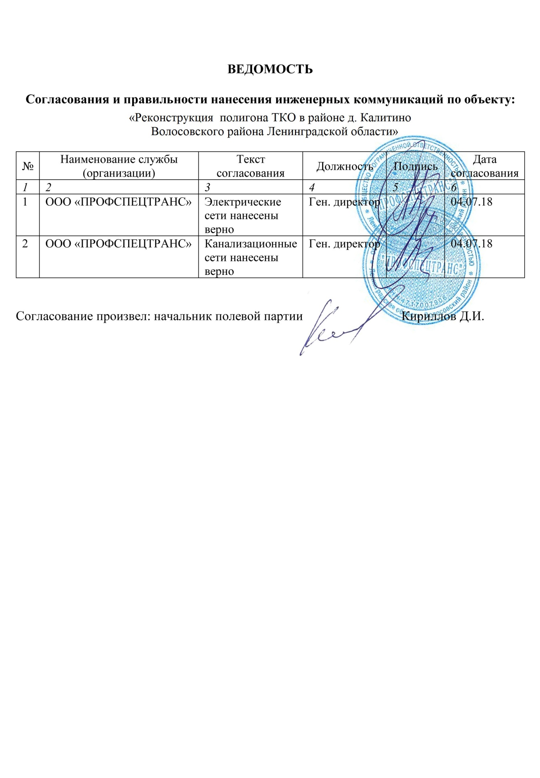

Графические приложения

